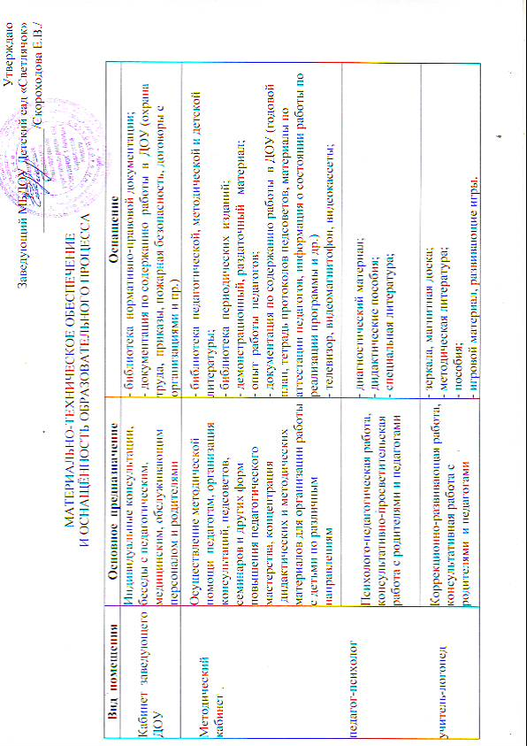Утверждаю
Утверждаю
Заведующий МБДОУ детский сад «Светлячок»
________________/Скороходова Е.В./

МАТЕРИАЛЬНО-ТЕХНИЧЕСКОЕ ОБЕСПЕЧЕНИЕ
И ОСНАЩЁННОСТЬ ОБРАЗОВАТЕЛЬНОГО ПРОЦЕССА

Вид помещения | Основное предназначение | Оснащение
Кабинет заведующего ДОУ | Индивидуальные консультации, беседы с педагогическим, медицинским, обслуживающим персоналом и родителями | - библиотека нормативно-правовой документации;  - документация по содержанию работы в ДОУ (охрана труда, приказы, пожарная безопасность, договоры с организациями и пр.)
Методический кабинет  педагог-психолог  учитель-логопед | Осуществление методической помощи педагогам, организация консультаций, педсоветов, семинаров и других форм повышения педагогического мастерства, концентрация дидактических и методических материалов для организации работы с детьми по различным направлениям | - библиотека педагогической, методической и детской литературы;  - библиотека периодических изданий;  - демонстрационный, раздаточный материал;  - опыт работы педагогов;  - документация по содержанию работы в ДОУ (годовой план, тетрадь протоколов педсоветов, материалы по аттестации педагогов, информация о состоянии работы по реализации программы и др.)  - телевизор, видеомагнитофон, видеокассеты;
 | Психолого-педагогическая работа, консультативно-просветительская работа с родителями и педагогами | - диагностический материал;  - дидактические пособия;  - специальная литература;
 | Коррекционно-развивающая работа, консультативная работа с родителями и педагогами | - зеркала, магнитная доска;  - методическая литература;  - пособия;  - игровой материал, развивающие игры.
Коридоры ДОУ | Информационно-просветительская работа с сотрудниками ДОУ и родителями | - стенды для родителей, визитка ДОУ;  - стенды для сотрудников (охрана труда, пожарная безопасность)
Участки для прогулок | Проведение прогулок, наблюдений, организация двигательно-игровой деятельности | - прогулочные площадки для детей всех возрастных групп;  - игровое, спортивное оборудование;  - деревья и кустарники разных пород;  - физкультурная площадка (спортивное оборудование)
Групповые комнаты | Проведение режимных моментов, совместной и самостоятельной деятельности, организованная образовательная деятельность | - игровая мебель, атрибуты для сюжетно-ролевых игр;  - центр науки, мини-лаборатория;  - книжный уголок;  - театрально-музыкальный центр,  - центр художественного творчества;  - физкультурный уголок;  - центр математики;  - дидактические, настольно-печатные игры;  - центр конструирования;  - дидактический материал и др.
Раздевальная комната | Организация режимных моментов. Информационно-просветительская работа с родителями | - выносной материал для двигательно-игровой деятельности на прогулке;  - информационные стенды для родителей;  - выставки детского творчества
Музыкальный зал и Физкультурный зал объеденный с коридором | Проведение НОД, утренней гимнастики, ритмики, театрализованных представле-ний, досугов, спортивных досугов, праздников | - дидактические пособия, игрушки;  - детские музыкальные инструменты;  - музыкальный центр, аудиокассеты;  - пианино;  - ширма;  - спортивное оборудование, инвентарь;
Медицинский блок | Осмотр детей, консультации медсестры, консультативно-просветительская работа с родителями и сотрудниками ДОУ | - процедурный кабинет;  - изолятор;  - медицинский кабинет
Пищеблок |  | Электроплита с жарочным шкафом- 1  Газовая плита - 2  электрическая мясорубка - 1  холодильники бытовые - 3  стеллаж под посуду,  ванна – 1  раковина - 1  столы – 5  Электротитан – 1  кухонная утварь.

